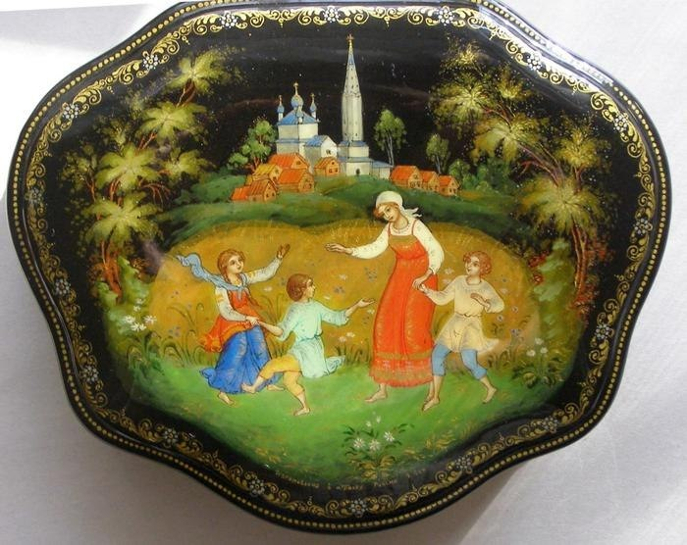
Игровой фольклор.
Народная игра – естественный спутник жизни, ребенка, источник радостных эмоций, обладающий великой воспитательной силой , своего рода моральный кодекс, который усваивается в детстве «играючи».
Испокон веков в играх ярко отражается образ жизни людей, их быт, труд, представление о чести, смелости, мужестве, желание обладать силой, ловкостью, выносливостью, быстротой и красотой движений, проявлять смекалку, выдержку, творческую выдумку и находчивость, волю, стремление к победе.
Поэтому народные игры являются частью патриотического, эстетического воспитания детей. Через народную игру формируются устойчивое, заинтересованное, уважительное отношение к культуре родной страны, создаётся эмоционально положительная основа для развития патриотических чувств: любви к Родине; ее культуре и наследию. По содержанию все народные игры лаконичны, выразительны и доступны детям.
Игра как средство социализации, является подготовкой, репетицией к будущей взрослой жизни детей, вхождением в социальную среду, которая формируется и развивается в результате общения ребенка с внешним миром. При этом большое значение имеет воспитание как организованный педагогический процесс.
Огромное воспитательное значение уже заложено в правилах народной игры. Детский игровой коллектив – это группа совместно действующих детей с отношениями сотрудничества, соподчинения, взаимного контроля, обеспечивающими одинаковые для каждого ребенка права на активную роль и творчество, детей, умеющих договариваться, самостоятельно распределять роли, разрешать спорные вопросы, конфликты. Коллективные действия объединяют детей общими переживаниями и помогают формировать правильные отношения, умения жить с людьми.
В народных играх много юмора, шуток, соревновательного задора; движения часто сопровождается неожиданными веселыми моментами, любимыми детьми считалками, жеребьевками, потешками, что положительно сказывается на психическом здоровье детей.
Использование русских народных игр в воспитании детей дошкольного возраста направлены на духовное совершенствование личности ребенка, расширение его историко-культурного кругозора и повышение уровня национального самосознания.
Игра позволяет развить индивидуальные творческие способности дошкольников, их игровые навыки, артистизм, учит анализировать и понимать органическую целостность народной культуры, оценивать ее значение в выработке своих жизненных ориентиров, позволяет детям получать и дополнительную информацию.
Народные игры, хороводы, развлечения наиболее привлекательны и доступны для освоения дошкольниками, так как соответствуют психологическим особенностям детей этого возраста: обладают эмоциональной насыщенностью и способны активизировать интеллектуальную сферу ребенка как личности.
Развитие подвижных игр в воспитательных целях связано с образом жизни людей. В играх отражаются особенности психического склада народностей, идеология, воспитание, уровень культуры и достижения науки.
Кроме того, некоторые игры приобретают определенный оттенок в зависимости от географических и климатических условий.
Игры предшествуют трудовую деятельность ребенка. Он начинает играть до того, как научится выполнять хотя бы простейшие трудовые процессы.
Правильно организованные подвижные народные игры оказывают благотворное влияние на рост, развитие и укрепление костно-связочного аппарата, мышечной системы. На формирование правильной осанки детей .
Таким образом, мы видим, что народная игра развивает мышление и речь, наблюдательность и память, воображение и коммуникативные навыки; учит управлять эмоциями, контролировать и позитивно использовать агрессивность; позволяет усвоить социальный опыт взрослых, овладеть многими навыками этнического происхождения; приобщает к доступным формам трудовой деятельности; воспитывает дружелюбие и чувство справедливости; тренирует физическую выносливость и самообладание, настойчивость и терпение; закаляет волю.
По мнению С.А. Шмакова, игра – это сотворение собственного мира, в котором можно установить удобные для себя законы, избавиться от многих житейских сложностей: это сфера сотрудничества, содружества, сотворчества детей и взрослых. В контексте здоровья нации игра и детство приобретают важную роль, поскольку вектор их развития обращен в будущее.
Очень важной формой работы является фольклорный праздник. Именно он создает условия, наиболее приближенные к естественному бытованию фольклора. Игра является одной из его составляющих форм . Существование множества традиционных фольклорных игр практически на все случаи жизни позволяет значительно активизировать процесс усвоения народного творчества. Обучающие методики (рассказ, беседа, непосредственное подражание взрослому, выступающему как образец, и другие) дополняют игровой метод там, где необходимы полезные знания и навыки, расширяющие возможности детей в окружающем мире.
Подготовила муз рук: Герасимова Ж.Н.
Приложение
Бояре – старинная русская народная игра.
Игра проходит на ровной площадке. Играющие делятся на две команды, которые выстраиваются друг против друга в цепи на расстоянии метров 10-15.
Первая команда идет вперед со словами:
-Бояре, а мы к вам пришли!
И возвращается на прежнее место:
-Дорогие, а мы к вам пришли!
Другая повторяет этот маневр со словами:
-Бояре, а зачем пришли? Дорогие, а зачем пришли?
Начинается диалог:
-Бояре, нам невеста нужна. Дорогие, нам невеста нужна.
-Бояре, а какая вам мила? Дорогие, а какая вам мила?
Первая команда совещается и выбирает кого-то:
-Бояре, нам вот эта мила (показывают на выбранного).
Дорогие нам вот эта мила.
Выбранный игрок поворачивается кругом и теперь ходит и стоит в цепи, глядя в другую сторону.
Диалог продолжается:
-Бояре, она дурочка у нас. Дорогие, она дурочка у нас.
-Бояре, а мы плеточкой ее. Дорогие, а мы плеточкой ее.
-Бояре, она плеточки боится. Дорогие, она плеточки боится.
-Бояре, а мы пряничка дадим. Дорогие, а мы пряничка дадим.
-Бояре, у ней зубки болят. Дорогие, у ней зубки болят.
-Бояре, а мы к доктору сведем. Дорогие, а мы к доктору сведем.
-Бояре, она доктора укусит. Дорогие, она доктора укусит.
Первая команда завершает:
- Бояре, не валяйте дурака, отдавайте нам невесту навсегда!
Тот, кого выбрали невестой, должен разбежаться и прорвать цепь первой команды. Если ему это удается, то он возвращается в свою команду, взяв с собой любого игрока первой. Если цепь не прорвана, то невеста остается в первой команде, то есть выходит замуж. В любом случае второй кон начинает проигравшая команда. Задача команд: оставить у себя больше игроков.

Дударь
Все встают взявшись за руки в круг. В середине – «Дударь».
Участники игры держатся за руки, идут по кругу и поют:
Дударь-дударь-дударище,
Старый-старый старичище,
Его во колоду, его во сырую, его во гнилую.
Затем круг хором спрашивает у «Дударя»:
– Дударь, дударь, что болит?
«Дударь» отвечает, одновременно показывая, на какую-либо часть своего тела, лица, что у него болит. Например: «Нога болит!» (при этом он берется за ногу там, где она «болит»)
В кругу повторяют с сожалением:
– Ой, нога болит!
После этого играющие, стоящие кругом, держась, как и «Дударь» за ту же ногу и в том же месте, где и он, начинают ходить по кругу вокруг «Дударя» и снова поют ту же песню. Игра продолжается до тех пор, пока «Дударю» не надоест. Тогда в тот момент, когда его спрашивают, что у него болит, он отвечает:
– Всё болит!
И после этих слов все бросаются врассыпную, а «Дударь» ловит кого-нибудь – тот и становится новым «Дударем».
Русская народная хороводная песня-игра «В хороводе были мы» (дважды проигрывается с девочкой и мальчиком)
1.В хороводе были мы (2 раза)
Были мы, были мы (2 раза)
2.Кого надо видели (2раза)
Видели, видели (2раза)
3.Красавицу-девицу (2раза)
Девицу, девицу (2раза)
3. (Вариант) Сокола-молодчика (2раза)
Сокола, сокола (2раза)
4.Встань,девица (молодчик), подбодрись (2раза)
Подбодрись, подбодрись (2раза)
5.Вправо, влево повернись (2 раза)
Повернись, повернись (2раза)
6.Ну-ка, ну-ка потанцуй (2раза)
Потанцуй, потанцуй (2раза)
7.Кого хочешь поцелуй (2раза)
Поцелуй, поцелуй (2раза)

